1. 单例模式(Singleton Pattern)：确保一个类只有一个实例，并提供一个全局访问点。
2. 类图

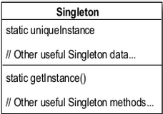

1. 例
   1. 使用急切创建实例，而不用延迟实例化的做法(饿汉式)

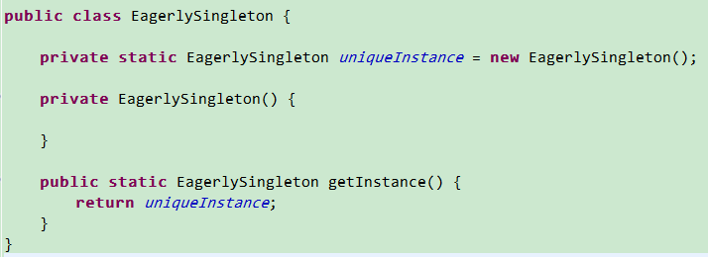

* 1. 使用同步方法(懒汉式)(同步一个方法可能造成程序执行效率下降100倍)

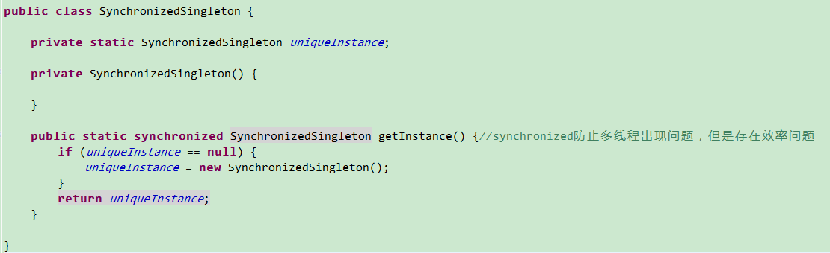

* 1. 双重检查枷锁

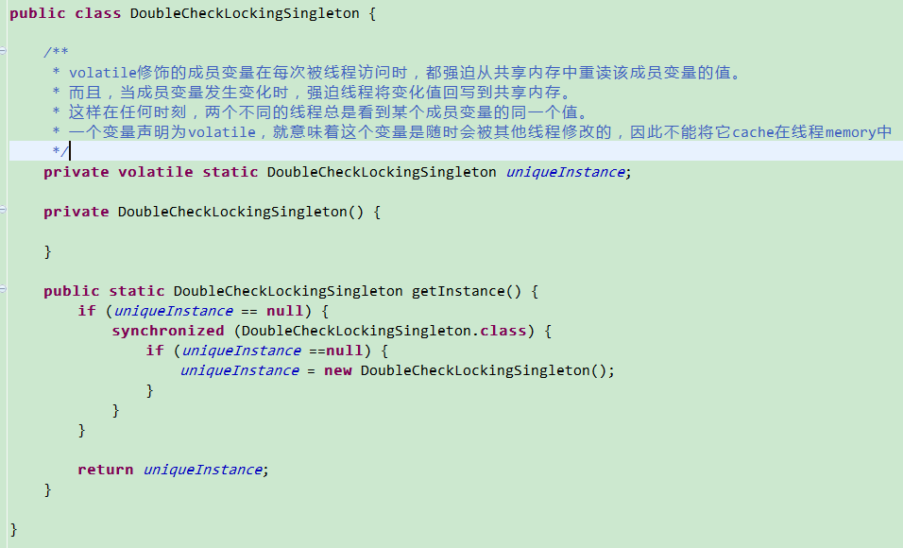

* 1. 静态内部类

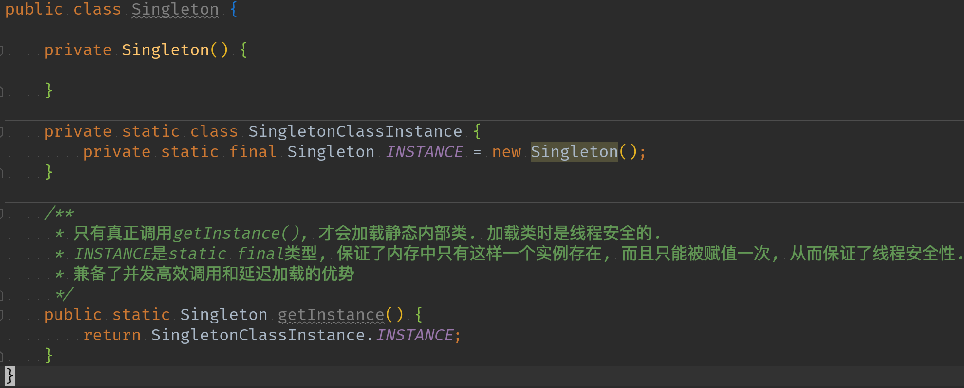

* 1. 枚举(枚举本身就是单例模式, 由JVM从根本上提供保障. 避免通过反射和反序列化破解)

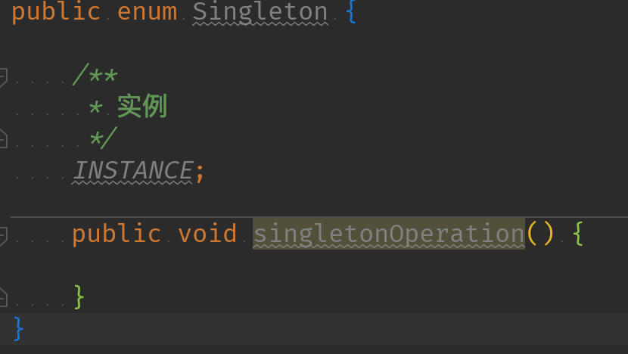

1. 说明: 通过反射和反序列化可以破解除’枚举’外的单例形式. 可以通过在构造方法中显式抛出异常以及自定义readResolve方法防止

